Спортивный досуг в старшей

группе «Мы веселые ребята»

Воспитатель: Буданова Т.Ю.

Задачи:
- реализация двигательной потребности детей дошкольного возраста;
- обогащение двигательного опыта детей, развивать силу, быстроту реакцию в беге, ловкость;
- воспитание самооценки и отношения к итогу соревнований;
Вед: Здравствуйте дорогие ребята. Сегодня мы с вами вновь встретились здесь для того, чтобы показать свою быстроту, ловкость, смелость. А для этого нам надо ачинать наши спортивные эстафеты. Вы готовы?
Дети: Да!

Первая эстафета «Перекати мячи».

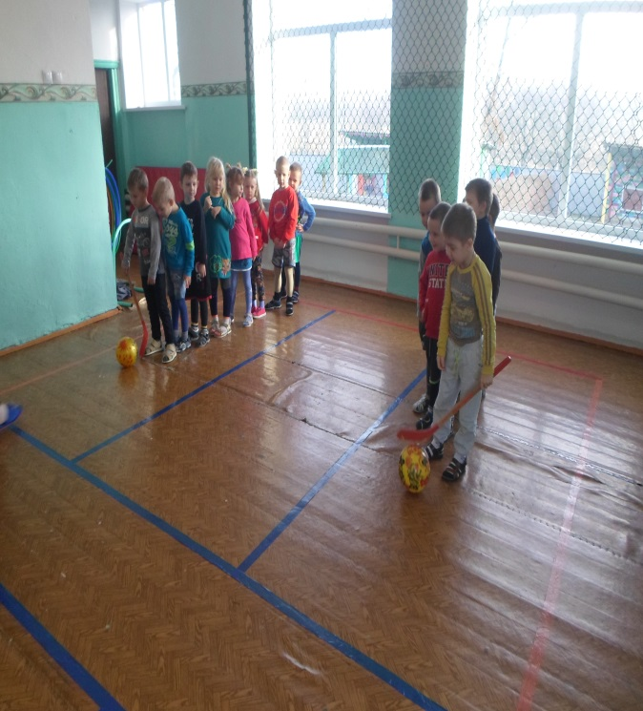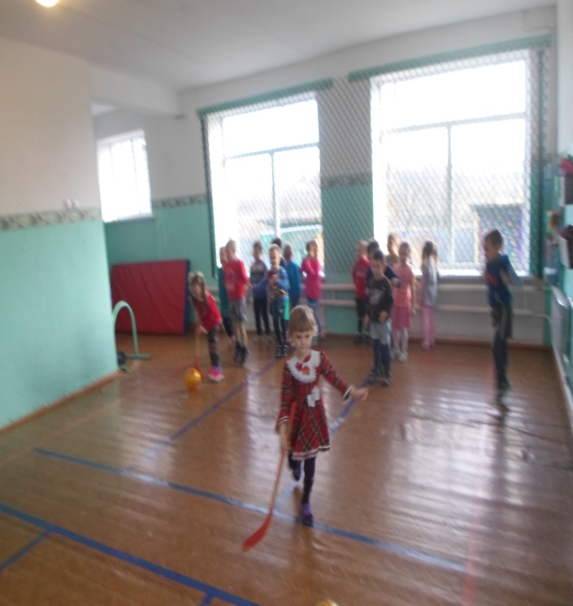

Конкурс капитанов.
Капитаны должны перенести кубики из одного обруча в другой.

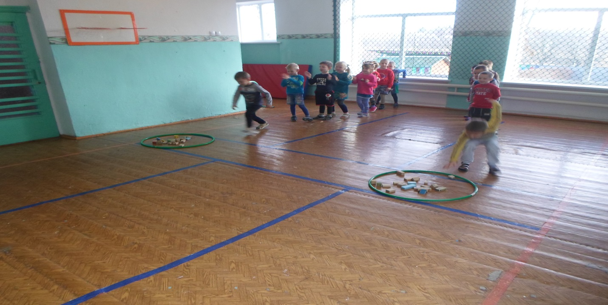

Вед: Молодцы капитаны! У нас все ребята смелые, ловкие, умелые.

Вед: А теперь мы посоревнуемся в прыжках. Но прыжки не простые, а на фитоболах. Готовы? Команды на старт (команды выстраиваются на линии старта)
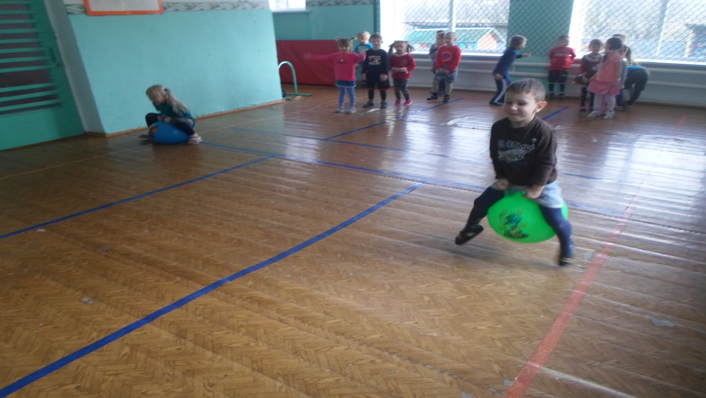

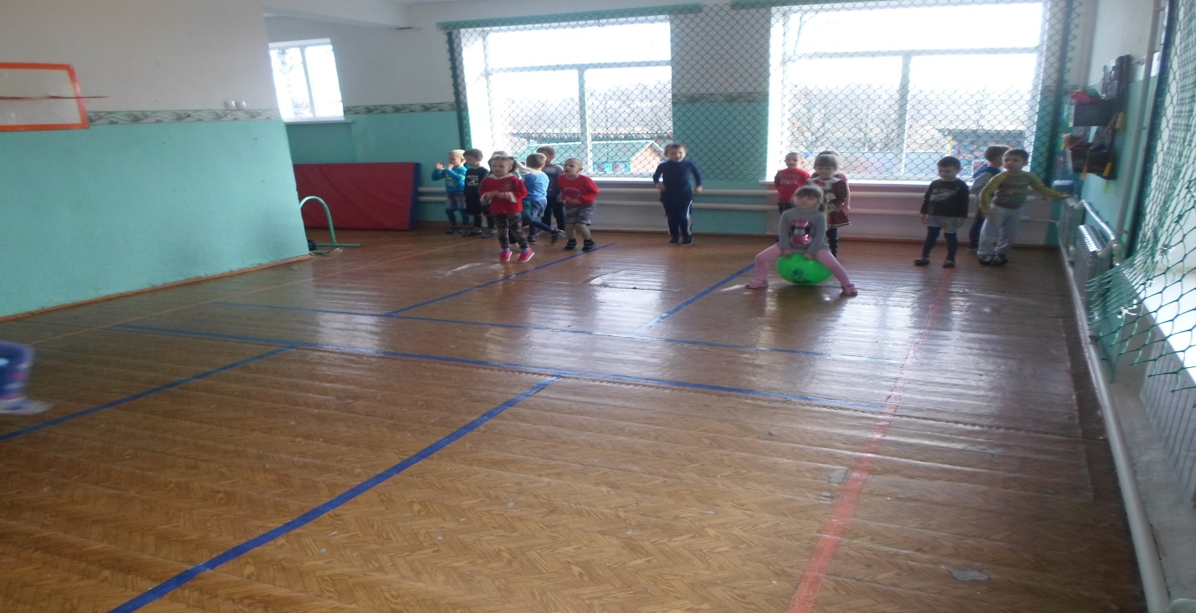

Вед: Вот и закончились ребята наши спортивные эстафеты. Обе команды играли отлично. Так давайте поблагодарим друг друга за прекрасное настроение крепким, дружеским РУКОПОЖАТИЕМ.

